ФЕДЕРАЛЬНАЯ СЛУЖБА ПО НАДЗОРУ В СФЕРЕ ОБРАЗОВАНИЯ И НАУКИ    Федеральное государственное учреждение «Федеральный центр тестирования»  Ленинский проспект, д. 2а, этаж 6а, Москва, 119049  Тел. (495) 530-10-00, факс (495) 530-10-30  E-mail: test@rustest.ru, www.rustest.ru  ОКПО 52722694, ОГРН 1037739049105  ИНН/КПП 7729392599/770601001  01 октября 2010 г. № 702/04  На № __________ от ___________ | Органы управления образованием субъектов Российской Федерации  Региональные центры обработки информации субъектов Российской Федерации  Региональные центры оценки качества образования  Муниципальные органы управления образованием субъектов Российской Федерации  Высшие учебные заведения  Средние специальные учебные заведения  Cредние общеобразовательные учебные заведения

Уважаемые коллеги!

Информируем Вас о том, что ФГУ «Федеральный центр тестирования» (далее – ФЦТ) предлагает в 2010 учебном году услуги по реализации проекта тренировочного тестирования для учащихся 11-х классов общеобразовательных учреждений с целью оценки качества учебных достижений по следующим образовательным предметам: русский язык, математика, физика, химия, биология, история (история России), география, обществознание, литература, информатика, английский язык, немецкий язык, французский язык.
В рамках данного проекта ФЦТ предоставляет комплекты материалов для проведения тренировочного тестирования и возможность их проверки с использованием специализированного сайта.
В каждый комплект входят бланки с тестовыми заданиями по конкретному общеобразовательному предмету, бланки ответов к ним и инструкция по проверке результатов тестирования с использованием специализированного сайта.
Проведение тренировочного тестирования и проверка результатов тестирования может быть проведена различными способами:

- Индивидуально выпускником.
Участник тестирования выполняет задания и вносит ответы на них в бланки ответов. При наличии доступа в Интернет, на специализированном сайте участник тестирования может проверить правильность выполнения им задания частей А и В теста.
- Централизованно (для группы выпускников).
Результат выпускнику предоставляет образовательное учреждение.
Предлагаются две модели централизованной проверки результатов тестирования:
1. После проведения тестирования бланки остаются в учреждении, а ответы участников направляются в ФЦТ по каналам Интернет на проверку.
2. После проведения тестирования бланки направляются на обработку непосредственно в ФЦТ.

Если Заказчик самостоятельно производит самовывоз Комплектов тестовых материалов, то стоимость услуг по предоставлению одного комплекта материалов по общеобразовательному предмету (кроме иностранного языка) и возможности его проверки через специализированный сайт составляет 110 (сто десять) рублей, включая НДС 18%, по иностранному языку 130 (сто тридцать) рублей, включая НДС 18%,
Если доставку Комплектов тестовых материалов осуществляет ФЦТ, то стоимость услуг по предоставлению одного комплекта материалов по общеобразовательному предмету (кроме иностранного языка) и возможности его проверки через специализированный сайт составляет 130 (сто тридцать) рублей, включая НДС 18%, по иностранному языку 150 (сто пятьдесят) рублей, включая НДС 18%,
Стоимость услуг по централизованной первичной обработке бланков ответов непосредственно в Федеральном центре тестирования составляет дополнительно:
40 (сорок) рублей за один комплект бланков без проверки развернутых ответов (части С) экспертами ФЦТ, включая НДС 18%;
110 (сто десять) рублей за один комплект бланков, включая проверку развернутых ответов (части С) экспертами ФЦТ, включая НДС 18%.

По вопросам заключения договоров на оказание услуг по тренировочному тестированию для учащихся 11-классов необходимо обращаться к менеджерам отдела организационного обеспечения ФГУ «Федеральный центр тестирования» (кураторам, осуществляющих связь с субъектами РФ) по следующему контактному телефону: (495) 530-10-28.

Приложение:
1. Договор на оказание услуг по тренировочному тестированию (вывоз Комплектов тренировочного тестирования осуществляет Заказчик) - на 9 л.
2. Договор на оказание услуг по тренировочному тестированию (доставку Комплектов тренировочного тестирования осуществляет ФЦТ) - на 9 л.

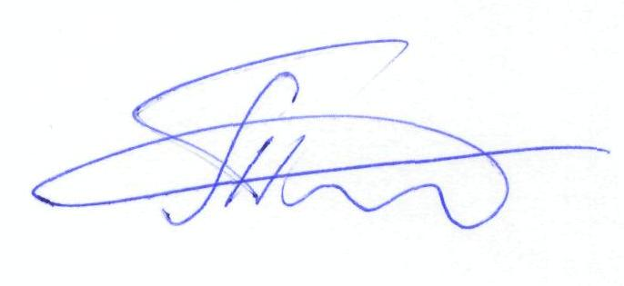
С уважением,  Заместитель директора |  | С.Г. Тимофеев

Иванова Ольга Валерьевна
8(495)510-10-10
oval@rustest.ru

